|  |
| --- |
| **ФЕДЕРАЛЬНОЕ АГЕНТСТВО МОРСКОГО И РЕЧНОГО ТРАНСПОРТА** |
| **ФЕДЕРАЛЬНОЕ ГОСУДАРСТВЕННОЕ БЮДЖЕТНОЕ  ОБРАЗОВАТЕЛЬНОЕ УЧРЕЖДЕНИЕ ВЫСШЕГО ОБРАЗОВАНИЯ «СИБИРСКИЙ ГОСУДАРСТВЕННЫЙ УНИВЕРСИТЕТ  ВОДНОГО ТРАНСПОРТА»** |

|  |  |
| --- | --- |
| Год начала подготовки (по учебному плану): | 2020 |
|  | (год набора) |

|  |  |
| --- | --- |
| Шифр дисциплины: | Б1.О.11 |
|  | (шифр дисциплины из учебного плана) |

**Рабочая программа дисциплины (модуля)**

|  |
| --- |
| **Начертательная геометрия и инженерная графика** |
| (полное наименование дисциплины (модуля), в строгом соответствии с учебным планом) |

Новосибирск

**Составитель:**

|  |
| --- |
| доцент |
| (должность) |
| Физики, химии и инженерной графики |
| (наименование кафедры) |
| Ю.В. Борисенко |
| (И.О.Фамилия) |

**Одобрена:**

|  |  |
| --- | --- |
| Ученым советом | Институт "Морская академия" |
|  | (наименование факультета, реализующего образовательную программу) |

|  |  |  |  |  |  |  |  |  |  |  |
| --- | --- | --- | --- | --- | --- | --- | --- | --- | --- | --- |
| Протокол № |  |  | от | « |  | » |  | 20 |  | г. |
|  |  |  |  |  | число |  | месяц |  | год |  |

|  |  |  |  |  |
| --- | --- | --- | --- | --- |
| Председатель совета |  |  |  | К.С.Мочалин |
|  |  |  |  | (И.О.Фамилия) |

|  |  |
| --- | --- |
| На заседании кафедры | Физики, химии и инженерной графики |
|  | (наименование кафедры) |

|  |  |  |  |  |  |  |  |  |  |  |
| --- | --- | --- | --- | --- | --- | --- | --- | --- | --- | --- |
| Протокол № |  |  | от | « |  | » |  | 20 |  | г. |
|  |  |  |  |  | число |  | месяц |  | год |  |

|  |  |  |  |  |
| --- | --- | --- | --- | --- |
| Заведующий кафедрой |  |  |  | С.В. Викулов |
|  |  |  |  | (И.О.Фамилия) |

**Согласована:**

|  |  |
| --- | --- |
| Руководитель | рабочей группы по разработке ОПОП по специальности |
|  | (наименование коллектива разработчиков по направлению подготовки / специальности) |
| 26.05.07 «Эксплуатация судового электрооборудования и средств  автоматики» | |

|  |  |  |  |  |
| --- | --- | --- | --- | --- |
| д.т.н. | , | профессор |  | Б.В. Палагушкин |
| (ученая степень) |  | (ученое звание) |  | (И.О.Фамилия) |

1. **Перечень планируемых результатов обучения по дисциплине (модулю), соотнесенных с планируемыми результатами освоения образовательной программы**
   1. ***Цели дисциплины***

Целью дисциплины является развитие пространственного воображения, конструктивного геометрического мышления, способностей к анализу и синтезу пространственных форм на основе геометрических моделей. Обеспечение базового уровня знаний необходимых для составления и оформления рабочей документации.

* 1. ***Перечень формируемых компетенций***

В результате освоения дисциплины (модуля) у обучающегося должны сформироваться следующие компетенции, выраженные через результат обучения по дисциплине (модуля), как часть результата освоения образовательной программы (далее – ОП):

*1.2.1 Общекультурные компетенции (ОК):*

Дисциплина не формирует общекультурные компетенции.

*1.2.2 Общепрофессиональные компетенции (ОПК):*

| **Компетенция** | | **Этапы формирования компетенции** | **Перечень планируемых результатов обучения по дисциплине** |
| --- | --- | --- | --- |
| **Шифр** | **Содержание** |  |  |
| *ОПК-2* | *Способен применять естественнонаучные и общеинженерные знания, аналитические методы в профессиональной деятельности* | I-III | **Знать:**  Способы задания геометрических образов на чертеже. Основные правила выполнения и оформления конструкторской документации, применяемой в профессиональной деятельности  **Уметь:**  Решать метрические и позиционные задачи с геометрическими образами. Разрабатывать и оформлять конструкторскую документацию в соответствии с ЕСКД, при решении задач профессиональной деятельности.  **Владеть:**  Навыками работы с проектной конструкторской документацией, при решении профессиональных задач. |

*1.2.3 Профессиональные компетенции (ПК):*

Дисциплина не формирует профессиональные компетенции.

*1.2.4 Профессиональные компетенции профиля или специализации (ПКС):*

Д*1.2.5. Компетентности МК ПДНВ (КМК):*

Дисциплина не формирует компетентности МК ПДНВ.

исциплина не формирует компетенции специализации.

1. **Место дисциплины (модуля) в структуре образовательной программы**

|  |  |  |
| --- | --- | --- |
| Дисциплина (модуль) реализуется в рамках | базовой | части |
|  | (базовой, вариативной или факультативной) |  |
| основной профессиональной образовательной программы. | | |

1. **Объем дисциплины (модуля) в зачетных единицах (з.е.) с указанием количества академических или астрономических часов, выделенных на контактную работу обучающихся с преподавателем (по видам учебных занятий) и на самостоятельную работу обучающихся**

|  |  |  |
| --- | --- | --- |
| Для | очной | формы обучения: |
|  | (очной или заочной) |  |

|  |  |  |  |  |  |  |  |  |  |  |  |  |  |  |  |  |  |  |  |  |  |  |  |  |  |  |  |
| --- | --- | --- | --- | --- | --- | --- | --- | --- | --- | --- | --- | --- | --- | --- | --- | --- | --- | --- | --- | --- | --- | --- | --- | --- | --- | --- | --- |
| **Формы контроля** | | | | | | **Всего часов** | | | | | | **Всего з.е.** | | **Курс 1** | | | | | | | | | | | | | |
| По з.е. | По плану | **в том числе** | | | | **Семестр 1** | | | | | | | **Семестр 2** | | | | | | |
| Экзамены | Зачеты | Зачеты с оценкой | Курсовые проекты | Курсовые  работы | РГР | Контактная работа | Ауд. | СР | Контроль | Экспертное | Факт | Лек | Лаб | Пр | КСР | СР | Контроль | з.е. | Лек | Лаб | Пр | КСР | СР | Контроль | з.е. |
| 1 | 2 |  |  |  |  | 216 | 216 | 112 | 99 | 68 | 36 | 6 | 6 | 15 | 30 |  | 7 | 20 | 36 | 3 | 18 | 36 |  | 6 | 48 |  | 3 |
|  | в том числе тренажерная подготовка: | | | | | | | | | | | | |  |  |  |  |  |  |  |  |  |  |  |  |  |  |

|  |  |  |
| --- | --- | --- |
| Для | заочной | формы обучения: |
|  | (очной или заочной) |  |

|  |  |  |  |  |  |  |  |  |  |  |  |  |  |  |  |  |  |  |  |  |
| --- | --- | --- | --- | --- | --- | --- | --- | --- | --- | --- | --- | --- | --- | --- | --- | --- | --- | --- | --- | --- |
| **Формы контроля** | | | | | |  | **Всего часов** | | | | | **Всего з.е.** | | **Курс** | | | | | | |
| По з.е. | По плану |  | **в том числе** | | |
| Экзамены | Зачеты | Зачеты с оценкой | Курсовые проекты | Курсовые  работы | КР | Контактная работа | Ауд. | СР | Контроль | Экспертное | Факт | Лек | Лаб | Пр | КСР | СР | Контроль | з.е. |
|  |  |  |  |  |  |  |  |  |  |  |  |  |  |  |  |  |  |  |  |  |
|  | в том числе тренажерная подготовка: | | | | | | | | | | | | |  |  |  |  |  |  |  |

1. **Содержание дисциплины (модуля), структурированное по темам (разделам) с указанием отведенного на них количества академических часов и видов учебных занятий**

***4.1Разделы и темы дисциплины (модуля) и трудоемкость по видам учебных занятий (в академических часах):***

|  |  |  |  |  |  |  |  |  |  |  |
| --- | --- | --- | --- | --- | --- | --- | --- | --- | --- | --- |
| **№** | | **Разделы и темы**  **дисциплины (модуля)** | **Лек** | | **Лаб** | | **Пр** | | **СР** | |
| **О** | **З** | **О** | **З** | **О** | **З** | **О** | **З** |
| *1 семестр – очная форма обучения* | | | | | | | | | | |
| 1 | | *Раздел 1 Начертательная геометрия* | | | | | | | | |
| 1.1 | | ***Основные способы проецирования. Графическое представление пространственных образов.*** | 4 |  | 8 |  |  |  | 4 |  |
| 1.2 | | ***Практическое применение методов проецирования. Метрические и позиционные задачи.*** | 4 |  | 8 |  |  |  | 8 |  |
| 1.3 | | ***Проецирование геометрических тел.*** | 7 |  | 14 |  |  |  | 8 |  |
| *2 семестр – очная форма обучения* | | | | | | | | | | |
| 2 | *Раздел 2 Инженерная графика* | | | | | | | | | |
| 2.1 | ***Основы работы в AutoCAD*** | | 2 |  | 6 |  |  |  | 10 |  |
| 2.2 | ***Изображения – виды, разрезы, сечения. Общие правила выполнения и оформления чертежей.*** | | 6 |  | 10 |  |  |  | 18 |  |
| 2.3 | ***Соединения деталей. Рабочие чертежи и эскизы деталей. Правила выполнения и оформления сборочных чертежей*** | | 12 |  | 20 |  |  |  | 20 |  |
|  | ***ВСЕГО*** | | ***33*** |  | ***66*** |  |  |  | ***68*** |  |

Примечания: О – очная форма обучения, З – заочная форма обучения.

***4.2 Содержание разделов и тем дисциплины***

**Раздел 1. *Начертательная геометрия***

**Тема 1.1** **Основные способы проецирования. Графическое представление пространственных образов** [1-4]

Основные методы проецирования. Построение эпюра Монжа. Построение точки, прямой и плоскости на комплексном чертеже. Классификация прямых и плоскостей

**Тема 1.2** **Практическое применение методов проецирования. Метрические и позиционные задачи** [1-4]

Методы решения метрических и позиционных задач. Взаимное положение прямой и плоскости, двух прямых, двух плоскостей. Взаимное пересечение прямой и плоскости, двух плоскостей. Методы преобразования чертежа. Аксонометрические проекции.

**Тема 1.3 Проецирование геометрических тел** [1-4]

Проецирование многогранных тел и тел вращения. Построение плоских сечений тел. Построение разверток.

**Раздел 2. *Инженерная графика***

**Тема 2.1.** **Основы работы в AutoCAD**[8,9]

Создание и хранение чертежей в системе автоматизированного проектирования AutoCAD. Основные инструменты 2-D и 3-D рисования. Основные инструменты редактирования изображений. Инструменты нанесения размеров и текстовых надписей. Основы моделирования и автоматизированного создания чертежей.

**Тема 2.2.** **Изображения – виды, разрезы, сечения. Общие правила выполнения и оформления чертежей.**[1,4,12]

Понятия видов, разрезов, сечений. Условности изображения и оформления на чертеже. Основные правила нанесения размеров. ГОСТ 2.305-2008 (ЕСКД), ГОСТ 2.307-2011 (ЕСКД). Виды конструкторских документов и правила их выполнения. Изучение ГОСТ 2.102-2.104-68, ГОСТ 2.315-68.

**Тема 2.3 Соединения деталей. Рабочие чертежи и эскизы деталей. Правила выполнения и оформления сборочных чертежей.** [1,4,5,10]

Изображение и обозначения резьбы на чертежах деталей. ГОСТ 2.311-68. Крепежные изделия. Разъемные и неразъемные соединения. Назначение рабочего чертежа и эскиза, порядок выполнения. Измерительный инструмент и приемы обмера деталей. Шероховатость поверхностей. Краткие сведения о материалах. Общие сведения о СБ и ВО. Упрощения на чертежах ВО СБ. ГОСТ 2-108: назначение, разделы, составление и порядок заполнения спецификации.

***4.3 Содержание лабораторных работ***

| **№ раздела**  **(темы) дисциплины** | **Наименование лабораторных работ или деловых игр** |
| --- | --- |
| *Раздел 1: Начертательная геометрия* | |
| **Тема 1.1** Основные способы проецирования. Графическое представление пространственных образов. | Решение задач [1-3]  Выполнение контрольной работы №1 по теме: «Проекции точек, прямых, плоскостей» [комплект заданий для контрольной работы №1] |
| **Тема 1.2** Практическое применение методов проецирования. Метрические и позиционные задачи. | Решение задач [1-3]  Выполнение РГР: определение линии пересечения двух плоскостей. Определение расстояния от точки до плоскости [8]  Выполнение РГР: Способы преобразования чертежа. [8] |
| **Тема1.3** Проецирование геометрических тел. | Выполнение РГР: построение плоских сечений многогранных тел и тел вращения [8]  Выполнение контрольной работы №2 по теме: «Сечение тел плоскостями» [комплект заданий для контрольной работы №2] |
| *Раздел 2: Инженерная графика* | |
| **Тема 2.1** Основы работы в AutoCAD. | Выполнение лабораторных работ по 2-D и 3-D рисованию в AutoCAD [комплект упражнений, 8,9] |
| **Тема 2.2** Изображения – виды, разрезы, сечения. Общие правила выполнения и оформления чертежей. | Изучение основных стандартов ЕСКД ГОСТ 2.301-2.304 [4]  Выполнение РГР: построение видов и разрезов детали. [5]  Выполнение РГР: построение сечений детали. [5] |
| **Тема 2.3**Соединение деталей. Рабочие чертежи и эскизы деталей. Правила выполнения и оформления сборочных чертежей. | Выполнение РГР: выполнение сборочных чертежей разъемных соеднинений [8]  Выполнение РГР: эскиз детали [комплект деталей для эскизов,9]  Выполнение РГР: деталирование, выполнение рабочих чертежей деталей [7] |

***4.4 Содержание практических занятий***

Практические занятия не предусмотрены

***4.5 Курсовой проект или курсовая работа***

Курсовой проект или курсовая работа не предусмотрены.

***4.6 Самостоятельная работа. Контроль самостоятельной работы***

В самостоятельную работу студента входит подготовка к лабораторным занятиям путем изучения соответствующего теоретического материала.

Контроль самостоятельной работы студента осуществляется в ходе защиты расчетно-графических работ и при проведении индивидуальных и групповых консультаций.

1. **Фонд оценочных материалов для проведения промежуточной аттестации обучающихся по дисциплине (модулю)**

***5.1 Перечень компетенций с указанием этапов их формирования в процессе освоения образовательной программы в части дисциплины (модуля)***

| **Контролируемая компетенция** | **Этапы формирования компетенции** | | **Наименование темы (раздела) дисциплины (модуля)** | **Наименование оценочного средства** |
| --- | --- | --- | --- | --- |
| ОПК-2 | | I-Формирование знаний | Тема 1.1 - Основные способы проецирования. Графическое представление пространственных образов  Тема 1.2 - Практическое применение методов проецирования. Метрические и позиционные задачи  Тема 1.3 – Проецирование геометрических тел  Тема 2.1 – Общие правила выполнения и оформления чертежей | | Оценка РГР |
| II-Формирование способностей | Тема 1.1 - Основные способы проецирования. Графическое представление пространственных образов  Тема 1.2 - Практическое применение методов проецирования. Метрические и позиционные задачи  Тема 1.3 – Проецирование геометрических тел | | Экзамен по дисциплине в первом семестре |
| III – Интеграция  способностей | Тема 2.2 Изображения – виды, разрезы, сечения. Общие правила выполнения и оформления чертежей.  Тема 2.3 – Соединения деталей. Рабочие чертежи и эскизы деталей. Правила выполнения и оформления сборочных чертежей | | Зачет во втором семестре |

***5.2 Описание показателей и критериев оценивания компетенций на различных этапах их формирования, описание шкал оценивания***

| **Шифр**  **компетенции** | **Этапы формирования компетенции** | | **Наименование оценочного средства** | | **Показатели оценивания** | **Критерии оценивания** | | **Шкала оценивания** |
| --- | --- | --- | --- | --- | --- | --- | --- | --- |
| ОПК-2 | I-Формирование знаний | Оценка РГР | | Итоговый балл | | Итоговый балл 3 (удовлетворительно), 4(хорошо) или 5 (отлично) соответствует критерию оценивания этапа формирования компетенции **«освоен»**.  Итоговый балл 2 (неудовлетворительно) соответствует критерию оценивания этапа формирования компетенции **«не освоен»**. | Шкала порядка с рангами: 2 (неудовлетворительно), 3 (удовлетворительно), 4(хорошо), 5 (отлично).  Дихотомическая шкала «освоена – не освоена» | |
| II- Формирование способностей | Экзамен по дисциплине | |
| III – Интеграция способностей | Зачет по дисциплине | | Итоговый балл | | Отметка «зачтено» соответствует критерию оценивания этапа формирования компетенции «освоен».  Отметка «не зачтено» соответствует критерию оценивания этапа формирования компетенции «не освоен». | Дихотомическая шкала «зачтено – «не зачтено» | |

***5.3 Типовые контрольные задания или иные материалы, необходимые для оценки знаний, умений и (или) навыков, характеризующих этапы формирования компетенций в процессе освоения образовательной программы***

*5.3.1. Компетенция ОПК-2 «Способен применять естественнонаучные и общеинженерные знания, аналитические методы в профессиональной деятельности». Этап I- Формирование знаний, Этап II – Формирование способностей, Этап III – Интеграция способностей*

*Типовая контрольная работа по дисциплине:*

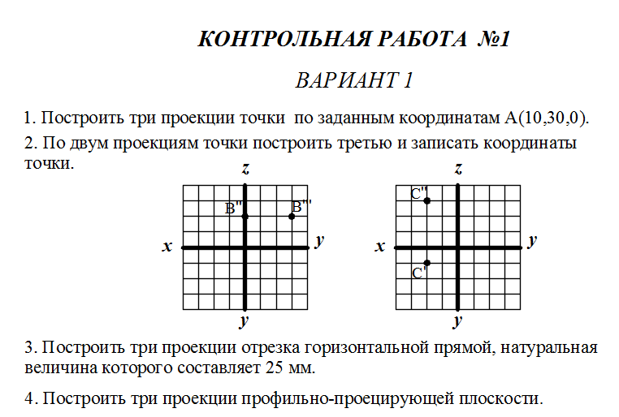

*Типовые теоретические вопросы к экзамену по дисциплине:*

1 Основные методы проецирования (центральный и параллельный).

2 Сущность ортогонального проецирования. Метод Монжа.

3 Проекции точки. Координаты точки.

4 Конкурирующие точки. Точки равноудаленные от плоскостей проекций.

5 Проекции прямой общего положения.

6 Классификация прямых по их положению относительно плоскостей проекций.

7 Определение натуральной величины отрезка и углов наклона его к плоскостям проекций методом прямоугольного треугольника.

8 Взаимное положение прямых. Комплексные чертежи прямых.

9 Способы задания плоскости на чертеже.

10 Классификация плоскостей по их положению относительно плоскостей проекций.

11 Точка и прямая в плоскости.

12 Главные линии плоскости – горизонтали, фронтали, профильные прямые.

13 Пересечение прямой с плоскостью (алгоритм и пример на эпюре).

14 Теорема о проецировании прямого угла (доказательство и эпюр).

15 Признак перпендикулярности прямой и плоскости, признак перпендикулярности плоскостей.

16 Признак параллельности прямой и плоскости, признак параллельности плоскостей.

17 Образование поверхностей. Точка и линия на поверхности.

18 Тела вращения. Многогранные тела.

19 Пересечение многогранных тел прямой и плоскостью.

20 Пересечение тел вращения плоскостями. Сечения цилиндра и конуса.

21 Развертка пирамиды, призмы, конуса, цилиндра.

*Типовые практические задачи к экзамену по дисциплине:*

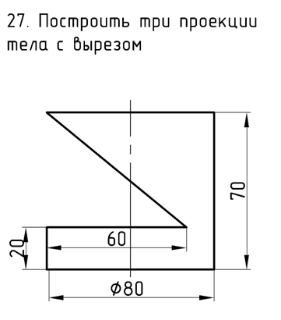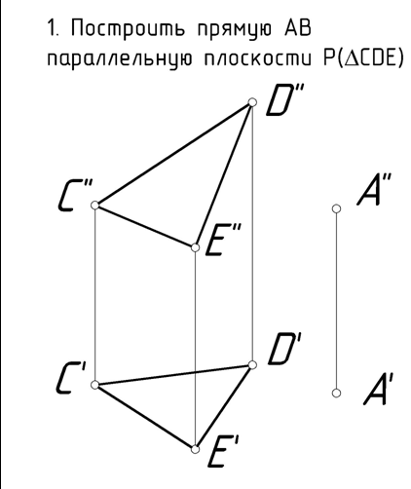

*Типовые теоретические вопросы к защите расчетно-графических работ по дисциплине:*

1 Правила оформления чертежей. ГОСТ 2.301-2.304.

2 Изображения (виды).

3 Изображения (разрезы).

4 Изображения (сечения).

5 Изображение и обозначение резьбы.

6 Соединение деталей (болтовое и шпилечное).

*Типовые тестовые вопросы к защите расчетно-графических работ:*

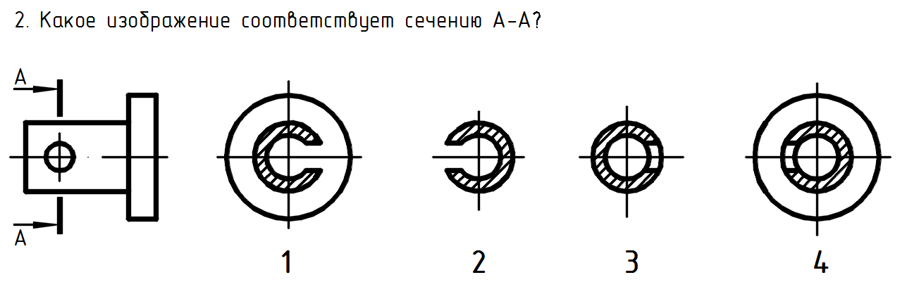

***5.4 Методические материалы, определяющие процедуры оценивания знаний, умений, навыков и (или) опыта деятельности, характеризующих этапы формирования компетенций***

*5.4.1 Методика оценки экзамена по дисциплине*

Экзамен по дисциплине направлен на оценку освоения знаний, умений и навыков, характеризующих освоение части компетенций О*ПК-2 «Способен применять естественнонаучные и общеинженерные знания, аналитические методы в профессиональной деятельности».*

Экзаменационный билет содержит один теоретический вопрос из представленных ранее вопросов изученных тем дисциплины. Практическая часть экзамена представляет собой две задачи. Решение задач соответствует освоению умений и навыков в объеме, определенном для компетенций ПК-19 в рамках дисциплины.

Оценка компетенций в рамках дисциплины осуществляется по 4-балльной ранговой шкале с рангами: 2 (неудовлетворительно), 3 (удовлетворительно), 4(хорошо), 5 (отлично).

Итоговый балл 3 (удовлетворительно), 4(хорошо) или 5 (отлично) соответствует критерию формирования компетенций **«освоен»** в объеме, предусмотренном дисциплиной.

Итоговый балл 2 (неудовлетворительно) соответствует критерию формирования компетенций **«не освоен»** в объеме, предусмотренном дисциплиной.

Оценка «отлично» выставляется обучающемуся, если все задания выполнены в соответствии с требованиями экзаменационного билета, в полном объеме и без ошибок.

Оценка «хорошо» выставляется обучающемуся, если все задания выполнены в соответствии с требованиями экзаменационного билета, в полном объеме, однако один или несколько ответов имеют ошибки в содержании и/или выводах, не влияющие (или слабо влияющие) на итоговый результат.

Оценка «удовлетворительно» выставляется обучающемуся, если все задания выполнены в соответствии с требованиями экзаменационного билета, в полном объеме, однако один или несколько ответов имеют ошибки в содержании и/или выводах, которые повлекли незначительное искажение итогового результата.

Оценка «неудовлетворительно» выставляется обучающемуся, если хотя бы одно из заданий не выполнено или выполнено не в полном объеме и/или один или несколько ответов имеют ошибки в содержании и/или выводах, которые привели к значительному искажению итогового результата

В случаях, если студент дает не полные и/или не развернутые ответы на вопросы билета или же ответы содержат ошибочные сведения и выводы, преподаватель вправе задавать дополнительные вопросы, направленные на уточнение уровня знаний, умений и навыков студента в рамках освоения компетенций по данной дисциплине.

*5.4.2. Методика оценки РГР по дисциплине*

Оценка «зачет» - все разделы РГР выполнены в полном объеме и в соответствии с заданием. Студент владеет основными терминами и определениями.

Оценка РГР дается по следующим направлениям:

* Оформление работы и прилежание студента по ходу выполнения;
* Своевременность представления работы;
* Защита РГР.

*5.4.3. Методика оценки зачета по дисциплине*

Проверка качества освоения дисциплины осуществляется в виде зачета по итогам работы студента в течение 2-го семестра.

Оценка «Зачтено» – проставляется при наличии грамотно и в полном объеме выполненных графических работ.

«Не зачтено» – невыполнение в полном объеме графических работ.

1. **Перечень основной и дополнительной учебной литературы, необходимой для освоения дисциплины (модуля)**

***а) основная учебная литература***

1. Талалай, П.Г. Начертательная геометрия. Инженерная графика. Интернет-тестирование базовых знаний [Электронный ресурс] : учебное пособие / П.Г. Талалай. — Электрон. дан. — Санкт-Петербург : Лань, 2010. — 288 с. — Режим доступа: <https://e.lanbook.com/book/615>. — Загл. с экрана.
2. Щербакова, О.В. Начертательная геометрия: учебник / О. В. Щербакова, Ю.В. Борисенко; М-во трансп. Рос. Федерации; Федер. агентство мор. и реч. трансп.; ФГБОУ ВО "Сиб. гос. ун-т вод. трансп.". - Новосибирск : СГУВТ, 2015. - 153 с.: ил. - Библиогр.: с. 153 (8 назв.). - Сетевой ресурс. Открывается с использованием Adobe reader версии 9.0 и новее.

***б) дополнительная учебная литература***

1. Тарасов, Б. Ф. Начертательная геометрия [Электронный ресурс] / Тарасов Борис Федорович, Дудкина Лариса Анатольевна, Немолотов Сергей Олегович ; Б. Ф. Тарасов, Л. А. Дудкина, С. О. Немолотов. - Москва : Лань, 2012. - 255 с. : ил. ; 21 см. - (Учебники для вузов. Специальная литература). - Библиогр.: с. 246. - ISBN 978-5-8114-1321-8. — Режим доступа: <http://e.lanbook.com/books/element.php?pl1_cid=25&pl1_id=3735>.
2. Чекмарев, А. А.  Инженерная графика: учебник для студентов немашиностроит. спец. вузов / А. А. Чекмарев. - Изд. 11-е, стер. - М.: Высшая школа, 2010. - 382 с. : цв. ил. - (Для высших учебных заведений) (Общетехнические дисциплины).

**7. Методические указания для обучающихся по освоению дисциплины (модуля)**

1. Борисенко, Ю.В. Проекционное черчение [Текст]: учеб. пос. для студентов гидротехн. и электромех. спец. / Ю.В. Борисенко, О.В. Щербакова. – Мин. трансп. Рос. Федерации, НГАВТ – Новосибирск: Изд-во ФГОУ ВПО «НГАВТ», 2009. – 74 с.
2. Щербакова, О.В. Начертательная геометрия [Текст]: учеб. пос. / О.В Щербакова, Ю.В. Борисенко, Н.С. Мохначева. – Новосибирск: Изд-во ФГОУ ВПО «НГАВТ», 2013. – 100 с.

**8. Перечень учебно-методического обеспечения для самостоятельной работы обучающихся**

1. Борисенко, Ю.В. Аксонометрические проекции. Прямоугольная изометрия и диметрия [Текст]: метод. указ. / Ю.В. Борисенко, О.В. Щербакова. – Мин. трансп. Рос. Федерации, НГАВТ – Новосибирск: Изд-во ФГОУ ВПО «НГАВТ», 2006. – 26 с.
2. Ермоленко, Т.А. Соединение деталей: учеб. пособие для студентов инженер.-техн. спец./ Т. А. Ермоленко, Н. А. Сычева, М. А. Федосеева; М-во трансп. Рос. Федерации, ФГОУ ВПО "НГАВТ". – Новосибирск: НГАВТ, 2010. – 92 с.: ил. Сетевой ресурс. Открывается с использованием Adobe reader версии 9.0 и новее.
3. Ермоленко Т. А. Эскизирование и техническое рисование : учеб. пособие / Ермоленко Татьяна Александровна, Федосеева Марина Александровна ; Т. А. Ермоленко, М. А. Федосеева ; М-во трансп. Рос. Федерации, Новосиб. гос. акад. вод. трансп., Каф. инженер. графики и компьютер. моделирования. - Новосибирск : НГАВТ, 2004. - 89 с.

**9. Перечень ресурсов информационно-телекоммуникационной сети "Интернет" (далее - сеть "Интернет"), необходимых для освоения дисциплины (модуля)**

1. Каталог стандартов Росстандарт Федеральное агентство по техническому регулированию и метрологии [Электронный ресурс]. - Режим доступа: <http://www.gost.ru>, свободный. – Загл. с экрана.

**10. Перечень информационных технологий, используемых при осуществлении образовательного процесса по дисциплине (модулю), включая перечень программного обеспечения и информационных справочных систем (при необходимости)**

- Пакет прикладных офисных программ, включающий в себя текстовый процессор, средства просмотра pdf-файлов и средства работы с графикой.

- Консультационно-правовая система «Консультант Плюс».

- Электронно-библиотечная система «Лань» <https://e.lanbook.com/>.

- Графический пакет AutoCAD © Copyrigt Autodesk, Inc. All Rights Reserved. (http://www. autodesk.ru).

1. **Описание материально-технической базы, необходимой для осуществления образовательного процесса по дисциплине (модулю)**

| **Наименование специализированных аудиторий, кабинетов, лабораторий** | **Перечень основного оборудования** |
| --- | --- |
| Учебная аудитория для проведения занятий лекционного типа | Набор демонстрационного оборудования и учебно-наглядных пособий, в том числе: доска учебная, мультимедийный проектор, экран проекционный. |
| Учебная аудитория для проведения групповых и индивидуальных консультаций, текущего контроля и промежуточной аттестации (главный корпус, ауд. 308) | Доска, мультимедийный проектор, экран. |
| Учебная аудитория для проведения лабораторных занятий (главный корпус, ауд. 319) | Доска учебная, наглядные пособия |
| Учебная аудитория для проведения лабораторных занятий (главный корпус, ауд. 419) | Доска учебная, наглядные пособия |
| Компьютерный класс (главный корпус, ауд.321) | Доска, мультимедийный проектор, персональные компьютеры с программным обеспечением, локальная сеть, сетевое коммутационное оборудование |
| Компьютерный класс (главный корпус, ауд.322) | Доска, мультимедийный проектор, персональные компьютеры с программным обеспечением, локальная сеть, сетевое коммутационное оборудование |
| Учебная аудитория для самостоятельной работы обучающихся (главный корпус, ауд. 320) | Компьютерная техника с возможностью подключения к сети "Интернет" и обеспечением доступа в электронную информационно-образовательную среду организации. |